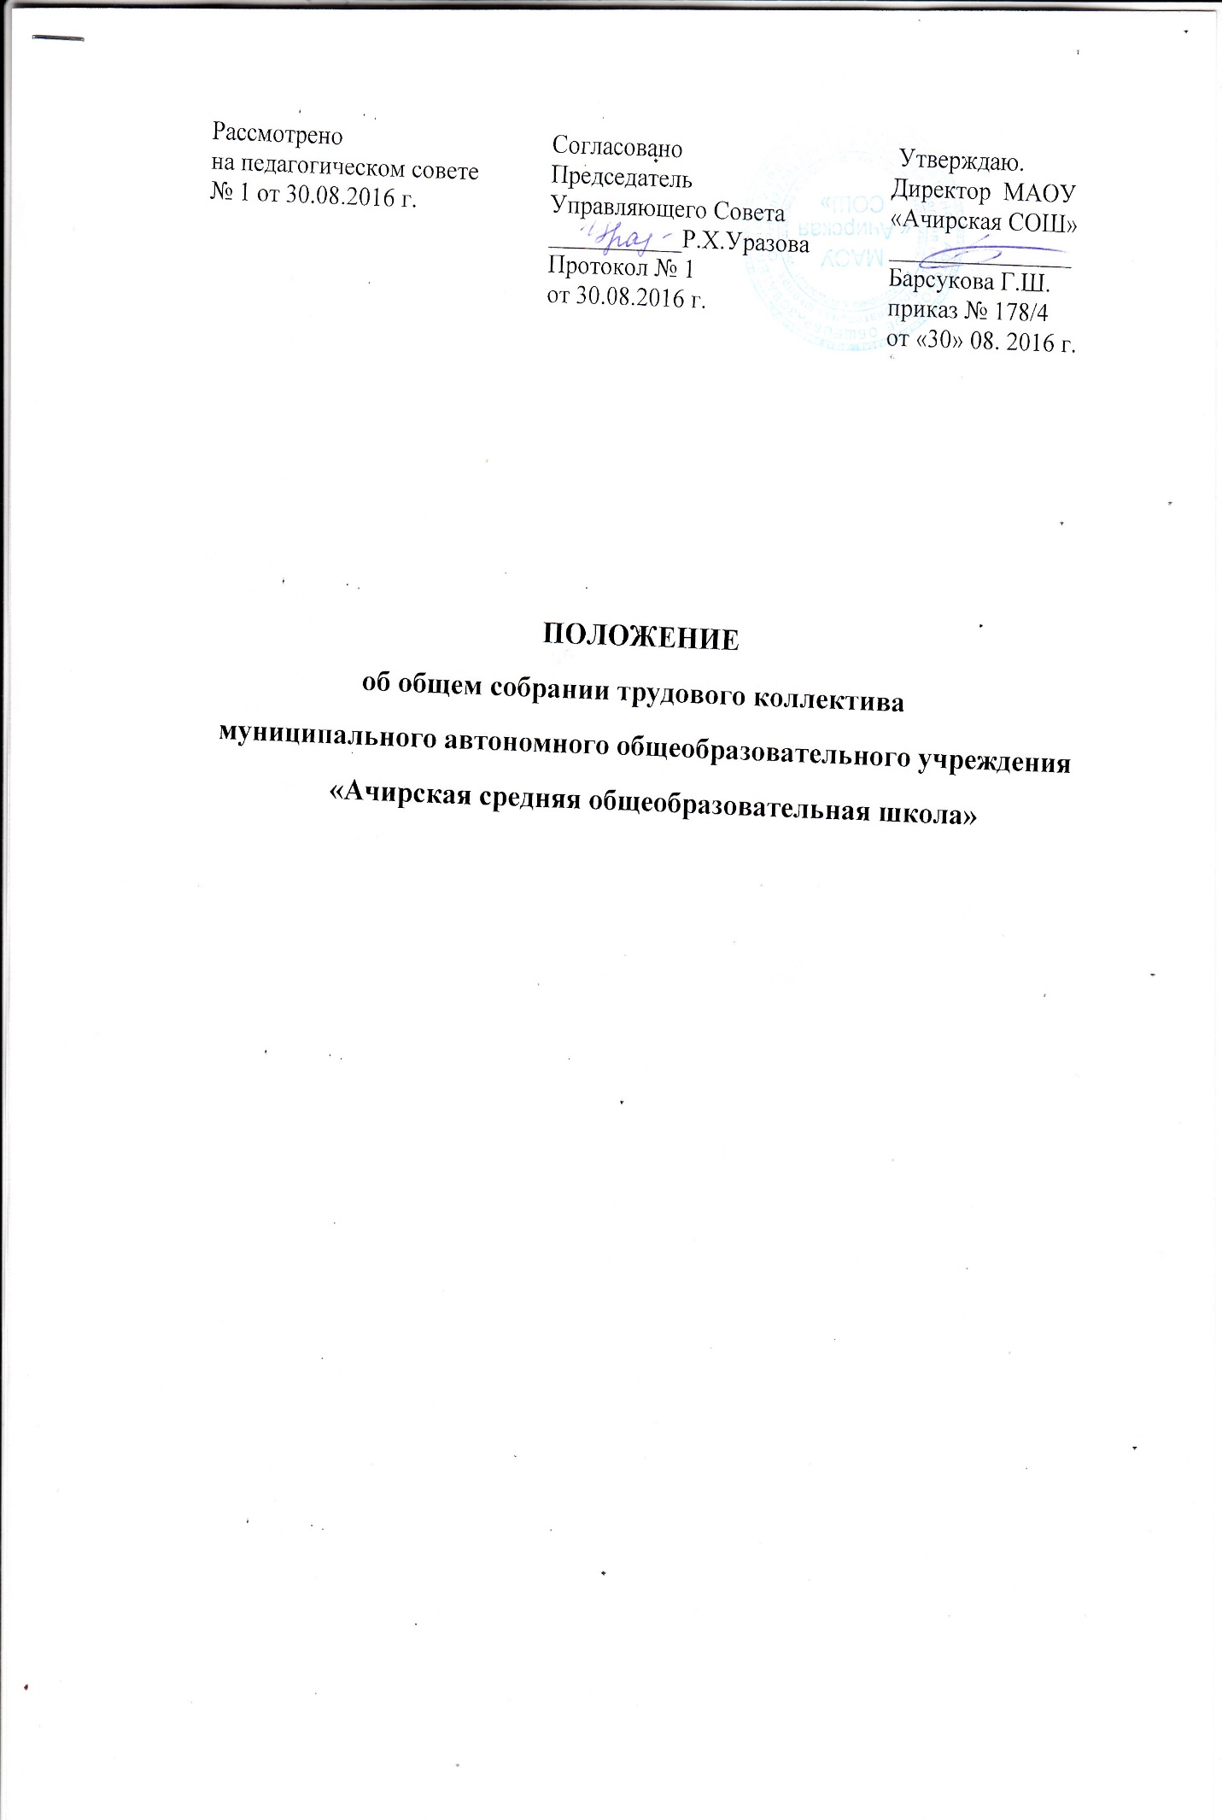

**1. Общие положения.**

1.1. Общее собрание трудового коллектива (далее - Общее собрание) муниципального автономного общеобразовательного учреждения «Ачирская средняя общеобразовательная школа» (включает филиалы МАОУ «Ачирская СОШ»- «Ишменевская НОШ», Иземетьевская НОШ), является органом самоуправления.

1.2. Общее собрание создается в целях развития и совершенствования образовательной деятельности МАОУ «Ачирская СОШ», а также расширения коллегиальных, демократических форм управления на основании Устава МАОУ «Ачирская СОШ».

1.3. Основной задачей Общего собрания является коллегиальное решение важных вопросов жизнедеятельности трудового коллектива МАОУ «Ачирская СОШ».

1.4. Общее собрание работает в тесном контакте с другими органами школьного самоуправления, а так же с различными организациями и социальными институтами вне МАОУ «Ачирская СОШ», являющимися социальными партнёрами в реализации образовательных целей и задач МАОУ «Ачирская СОШ».

1.5. В своей деятельности Общее собрание руководствуется действующим законодательством, Уставом МАОУ «Ачирская СОШ», Федеральным законом «Об образовании в Российской Федерации» №273-ФЗ от 29.12.2012г.

**2. Компетенция**

2.1. К исключительной компетенции Общего собрания относится:

- обсуждение проектов локальных актов, по вопросам, касающимся интересов работников МАОУ «Ачирская СОШ», предусмотренных трудовым законодательством;

- обсуждение информации директора о перспективах развития МАОУ «Ачирская СОШ»;

- обсуждение и принятие Правил внутреннего трудового распорядка по представлению директора МАОУ «Ачирская СОШ»;

- принятие Коллективного договора;

- рассмотрение кандидатур работников МАОУ «Ачирская СОШ» к награждению;

- заслушивание отчёта директора МАОУ «Ачирская СОШ» о выполнении Коллективного договора;

- определение численности и срока полномочий комиссии по трудовым спорам, избрание её членов.

**3. Состав и порядок работы**

3.1. В состав Общего собрания входят все сотрудники, для которых МАОУ «Ачирская СОШ» является основным местом работы.

3.2. Общее собрание трудового коллектива собирается по мере необходимости, но не реже 1 раза в год.

3.3. Внеочередной созыв Общего собрания может произойти по требованию директора МАОУ «Ачирская СОШ» или по заявлению 1/3 членов Общего собрания поданному в письменном виде.

3.4. Общее собрание считается правомочным, если на нем присутствует не менее половины списочного состава работников школы.

3.5. Общее собрание ведет председатель, избираемый из числа участников. На Общем собрании избирается также секретарь, который ведет всю документацию и сдаёт ее в архив в установленном порядке. Председатель и секретарь Общего собрания избираются сроком на один учебный год.

3.6. Решения принимаются открытым голосованием. Решение считается принятым, если за него проголосовало большинство присутствующих на Общем собрании. При равном количестве голосов решающим является голос председателя Общего собрания.

3.7. Решения Общего собрания, принятые в пределах его полномочий и в соответствии с законодательством, после утверждения его директором МАОУ «Ачирская СОШ» являются обязательными для исполнения всеми участниками образовательного процесса.

3.8. Все решения Общего собрания своевременно доводятся до сведения всех участников образовательного процесса.

**4. Права участников общего собрания**

4.1. Работник учреждения может потребовать обсуждения любого вопроса, если его предложение поддержит треть членов всех присутствующих.

4.2. Участники Общего собрания имеют право внесения предложений по усовершенствованию работы органов самоуправления учреждения.

**5. Ответственность общего собрания**

5.1. Участники Общего собрания несут ответственность за:

- соответствие принятых решений действующему законодательству в области образования и труда;

- организацию выполнения принятых решений;

- организацию оптимальных условий пребывания детей в учреждении.

**6. Документация и отчётность**

6.1. Решения Общего собрания оформляются в виде протокола, который подписывают Председатель и секретарь Общего собрания.

6.2. Документация Общего собрания постоянно хранится в делах школы и передается по акту.